**Лабораторная работа № 2.**

**Построение и исследование компьютерных моделей с использованием дифференциальных уравнений**

1. Постановка задачи

Остывание кофе

Природа переноса тепла от кофе к окружающему пространству сложна и включает в себя механизмы конвекции, излучения, испарения и теплопроводности. Исследовать зависимость остывания кофе в чашке при следующих исходных данных t среды = 22, t жидкости = 83, коэффициент остывания r = 0,0373

Математическая модель

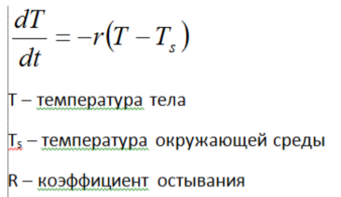

Результаты выполненной работы

import numpy as np  
import matplotlib.pyplot as plt  
  
r = 0.0373  
to = 22  
tt0 = 83  
t0 = 0  
n = 10  
b = 40  
a = 0  
h = (b-a)/n  
t = t0  
tt = tt0  
  
def f(x,y):  
 return -r*(y-to)  
  
fig = plt.subplots()  
xpl = [t]  
ypl = [tt]  
  
while t<=(b-h):  
 k1 = f(t,tt)  
 k2 = f(t+h/2,tt+h*k1/2)  
 k3 = f(t+h/2,tt+h*k2/2)  
 k4 = f(t+h,tt+h*k3)  
 f1 = h*(k1+2*k2+2*k3+k4)/6  
 tt += f1  
 t += h  
 ypl += [tt]  
 xpl += [t]  
 print('Остывание кофе методом Рунге-Кутта y=',tt,': x=',t)  
 plt.plot(xpl, ypl)  
  
plt.show()

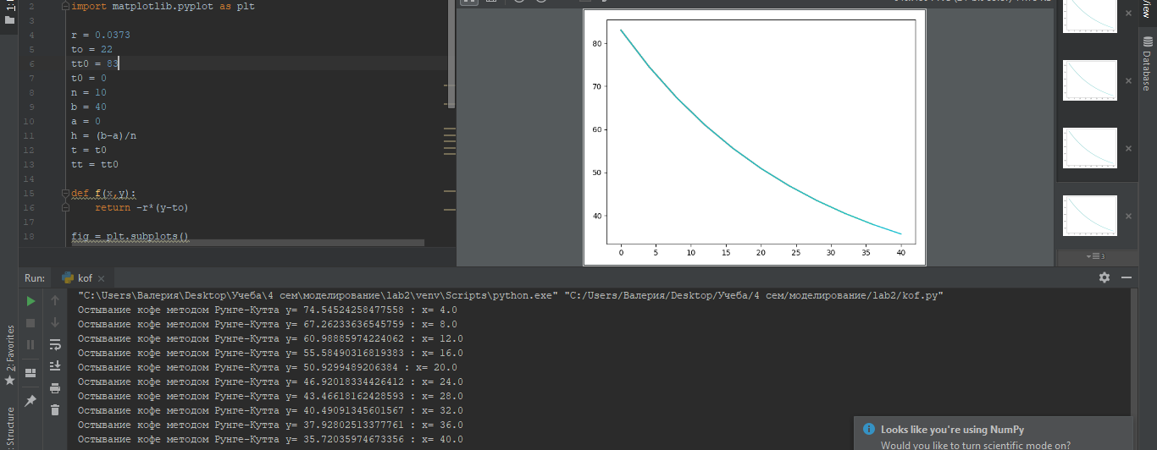

2. Постановка задачи

Задача о распаде радия.

Установлено, что скорость распада радия прямо пропорциональна его количеству в каждый данный момент. Определить закон изменения массы радия в зависимости от времени, если при t = 0, масса радия была m0, к = 0,00044. Найти период полураспада радия.

Математическая модель



Результаты выполненной работы

Период полураспада радия = 1570

import numpy as np  
import matplotlib.pyplot as plt  
  
k = 0.00044  
m0 = 1  
to = 0  
n = 160  
b = 1600  
a = 0  
h = (b-a)/n  
t = to  
m = m0  
  
def f(x,y):  
 return -(k*y)  
  
fig = plt.subplots()  
xpl = [to]  
ypl = [m0]  
  
while t<=(b-h):  
 k1 = f(t,m)  
 k2 = f(t+h/2,m+h*k1/2)  
 k3 = f(t+h/2,m+h*k2/2)  
 k4 = f(t+h,m+h*k3)  
 f1 = h*(k1+2*k2+2*k3+k4)/6  
 m += f1  
 t += h  
 ypl += [m]  
 xpl += [t]  
 print('Период распада радия методом Рунге-Кутта y=',m,': x=',t)  
 plt.plot(xpl, ypl)  
  
plt.show()

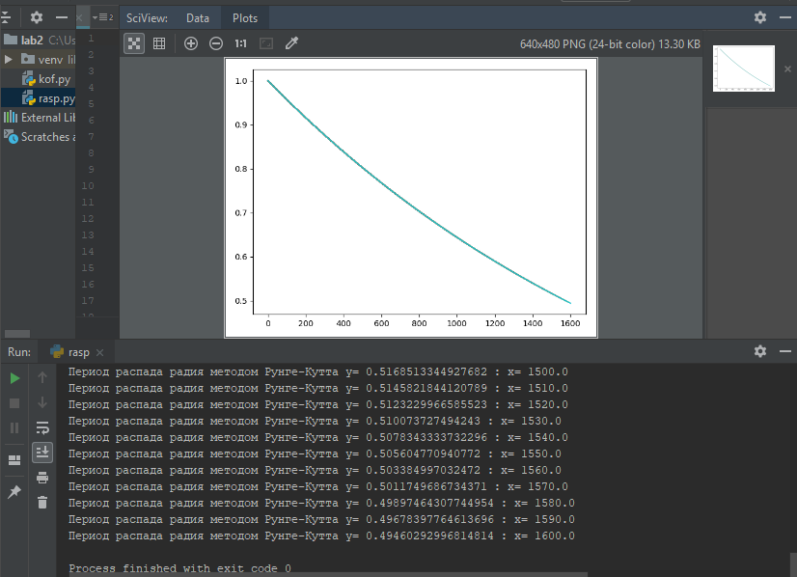

3. Постановка задачи

Проходя через лес и испытывая сопротивление деревьев, ветер теряет часть своей скорости. На бесконечно малом пути эта потеря пропорциональна скорости в начале этого пути и длине его. Найти скорость ветра, прошедшего в лесу 150 м, зная, что до вступления в лес начальная скорость ветра v0=12 м/с; после прохождения в лесу пути s=1 м, скорость ветра уменьшилась до величины v1=11,8 м/с.

Математическая модель

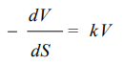

Результаты выполненной работы

Скорость ветра прошедшего в лесу 150 м равна 0,96 м/с

import numpy as np  
import matplotlib.pyplot as plt  
  
  
v0 = 12  
s = 1  
b = 150  
a = 0  
n = 15  
h = (b-a)/n  
k = -np.log(11.8/12)  
v = v0  
  
def f(x,y):  
 return -(k*y)  
  
fig = plt.subplots()  
xpl = [a]  
ypl = [v]  
  
while s<=(b-h):  
 k1 = f(s,v)  
 k2 = f(s+h/2,v+h*k1/2)  
 k3 = f(s+h/2,v+h*k2/2)  
 k4 = f(s+h,v+h*k3)  
 f1 = h*(k1+2*k2+2*k3+k4)/6  
 v += f1  
 s += h  
 ypl += [v]  
 xpl += [s]  
 print('Cкорость ветра, прошедшего в лесу 150 м методом Рунге-Кутта y=',s,': x=',v)  
 plt.plot(xpl, ypl)  
  
plt.show()

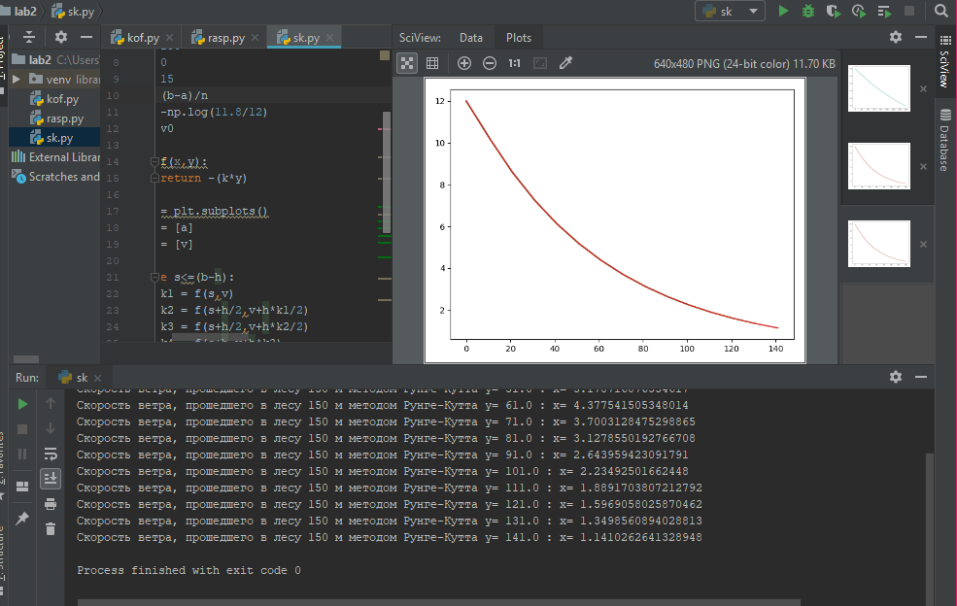

4. Постановка задачи

В цепи поддерживается напряжение E=300 В. Сопротивление цепи R=150 Ом. Коэффициент самоиндукции равен L=30 Гн. За какое время с момента замыкания цепи возникающий в ней ток I достигнет 99% своей предельной величины.

Математическая модель

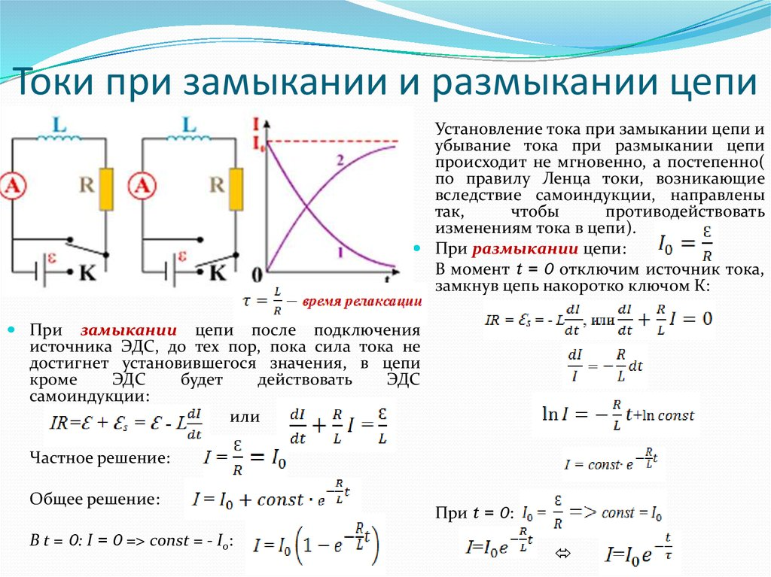

Результаты выполненной работы

Ток достигнет 99% своей предельной величины через 0.99 с

import numpy as np  
import matplotlib.pyplot as plt  
  
l = 30  
r = 150  
e = 300  
n = 100  
b = 1  
a = 0  
h = (b-a)/n  
t = 0  
i = 2  
  
def f(x,y):  
 return -r*y/l  
  
fig = plt.subplots()  
xpl = [t]  
ypl = [i]  
  
while t<=(b-h):  
 k1 = f(t,i)  
 k2 = f(t+h/2,i+h*k1/2)  
 k3 = f(t+h/2,i+h*k2/2)  
 k4 = f(t+h,i+h*k3)  
 f1 = h*(k1+2*k2+2*k3+k4)/6  
 i += f1  
 t += h  
 ypl += [i]  
 xpl += [t]  
 print(Ток достигнет ',t,' своей предельной величины с помощью метода Рунге-Кутта, через ', i)  
 plt.plot(xpl, ypl)  
  
plt.show()

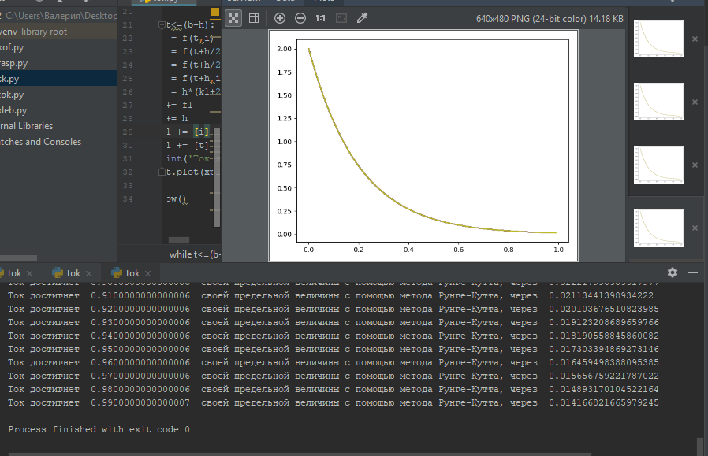

5. Постановка задачи

Исследовать зависимость остывания хлеба при следующих исходных данных: 𝑇среды=25℃, 𝑇хлеба=100℃. Известно, что хлеб остыл до температуры 𝑇хлеба=60℃ за 𝑡=20 минут.

Математическая модель



Результаты выполненной работы

Время остывания хлеба методом Рунге-Кутта со 100 градусов до 29 равно 80 минутам

import numpy as np  
import matplotlib.pyplot as plt  
  
  
r = -np.log(7/15)/20  
tsr = 25  
b = 80  
a = 0  
n = 80  
h = (b-a)/n  
k = -np.log(11.8/12)  
t0 = 100  
th = t0  
t = a  
  
def f(x,y):  
 return -r*(y-tsr)  
  
fig = plt.subplots()  
xpl = [t]  
ypl = [th]  
  
while t<=(b-h):  
 k1 = f(t,th)  
 k2 = f(t+h/2,th+h*k1/2)  
 k3 = f(t+h/2,th+h*k2/2)  
 k4 = f(t+h,th+h*k3)  
 f1 = h*(k1+2*k2+2*k3+k4)/6  
 th += f1  
 t += h  
 ypl += [th]  
 xpl += [t]  
 print('Время остывания хлеба методом Рунге-Кутта со 100 до ', '%.f' % th ,'градусов равно ',t)  
 plt.plot(xpl, ypl)  
  
plt.show()

